**Коваль Анна Давидова (Kowalowna Anna)**

11 апреля 1798 г – крещение (НИАБ 136-13-894, лист 35об, №15/1798-р (ориг)), (РГИА 823-2-18, лист 262об,№15/1798-р (коп)).

**НИАБ 136-13-894:** Лист 35-об. **Метрическая запись №15.**

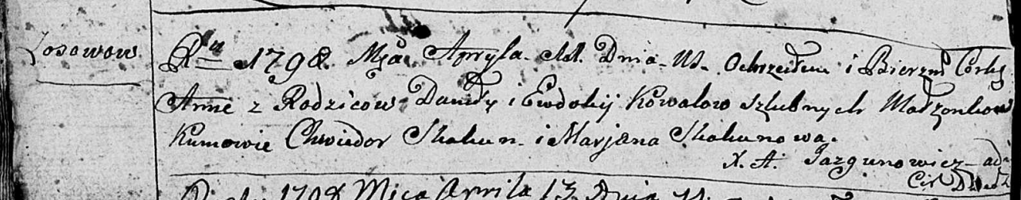

Дедиловичская Покровская церковь. 11 апреля 1798 года. Метрическая запись о крещении.

Kowalowna Anna – дочь родителей с деревни Осовo.

Kowal Dawid – отец.

Kowalowa Ewdokija – мать.

Skakun Chwiedor - кум.

Skakunowa Marjana - кума.

Jazgunowicz Antoni – ксёндз.

**РГИА 823-2-18:** Лист 262об. **Метрическая запись №15/1798-р (коп).**

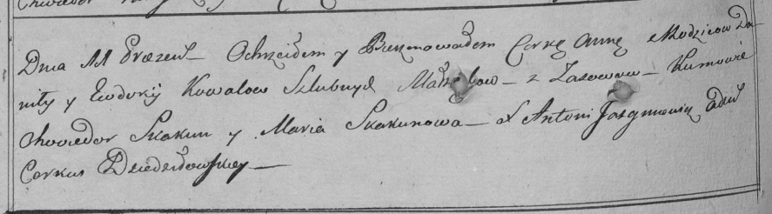

Дедиловичская Покровская церковь. 11 апреля 1798 года. Метрическая запись о крещении.

Kowalowna Anna – дочь родителей с деревни [Осово].

Kowal [Dawid] – отец.

Kowalowa Ewdokija – мать.

Skakun Chwiedor – кум.

Skakuniwa Maria – кума.

Jazgunowicz Antoni – ксёндз.